新 书 推 荐

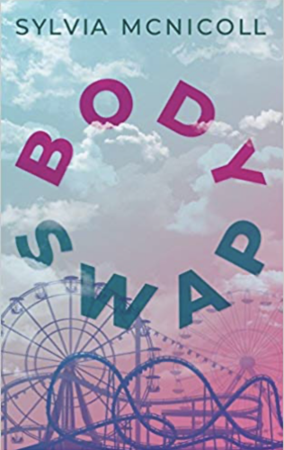
中文书名：《交换身体》
英文书名：BODY SWAP
作 者：Sylvia McNicoll
出 版 社：Dundurn Press
代理公司：Translatlantic/ANA/Emily Xu
页 数：248页
出版时间：2018年9月
代理地区：中国大陆、台湾
审读资料：电子稿
类 型：YA青春文学
版权已授：世界英语、韩国
Hamilton Book Award for Fiction

内容简介：

十五岁的哈莉被飓风型号SUV（运动型多用途汽车）撞倒，很不幸地离开了这个世界，在此之前她甚至从未亲吻过一个男孩。在一个超世俗的狂欢节上，她遇到了八十二岁的司机苏珊，并因为交通事故的发生与之争吵。后来，两人都重新活了过来，但以互相交换身体为前提。

交换身体后的哈莉皮肤皱巴巴，关节疼痛，而苏珊正为额头上鼓起的青春痘，和对一个踢球男孩的暗恋整天焦头烂额。哈莉不得不长期居住在养老院，而苏珊被误以为在商店偷东西。

当他们与药物、现代科技和彼此对时尚的不同癖好作斗争时，他们开始理解甚至喜欢上了对方。但是，他们能否共同努力，证明飓风型号SUV存在机械故障导致了死伤惨重的交通事件的发生？还是他们在完成这一切之前就会结束互换身体的生活？

媒体评价：

“《交换身体》寓教于人，具有启发性，展示了一对出人意料的搭档如何跨越几代人，以应对生活中一些最大的挑战——比如死亡、企业对利润的贪心，当然还有初吻。一次有趣的阅读体验！”
——薇琪·格兰特（Vicki Grant）, 《36个改变我对你看法的问题》的获奖作家
（36 Questions That Changed My Mind About You）

“一个充满幽默和真诚的故事，也有一些悲伤。麦克尼科尔赋予了这句谚语新的内涵：穿着别人的鞋子走一英里——换位思考。《交换身体》是必读书目！”
——马赫塔布·纳西姆汉（Mahtab Narsimhan）, 《蒂芬》（The Tiffin）的作者

“西尔维娅·麦克尼科尔以有趣而直击要害的方式，探索了人们对青春和年龄的刻板印象。只要一些小小的调查就会发现：这本书故事情节紧凑、非常吸引读者，能为各个年龄段的读者带来启发和思考！”
——陈·吉莉安(Gillian Chan), 《消失与海洋》
（The Disappearance and An Ocean Apart）一书作者

“西尔维娅·麦克·尼科尔的这部小说恰逢其时、发人深省，情节引人入胜，角色安排也非常妥当。虽然哈莉和苏珊在书的开头看起来并不像是英雄，但到故事结束时，读者会不由自主地支持这对组合，并情不自禁地爱上她们。有趣又紧凑的故事，情节发人深省，《交换身体》是必读的。”
——CM杂志

“一次精彩的阅读之旅！以交通事故开始的故事，最后又回到这里，《交换身体》这本书带读者去到他们可能永远不知道的地方。就像苏珊和哈莉通过交换身体来看待他人的生活一样，读者可以了解年轻人和年长者的想法，为自己和他人做出正确的选择，并包容、接纳并同情所有人。虽然故事开头苏珊和哈莉因交通事故不幸遇难，但当他们交换身体后，他们学习从新的角度看待问题，受益匪浅。”
——CanLit for Little Canadians

“这是西尔维娅·麦克尼科尔的又一精彩著作。我认为这将给青少年甚至退休老人带来新的思考。这本书写得很好，是对老生常谈话题的又一次新尝试。麦克尼科尔对故事的构思非常巧妙。”
——Book Reviews and More, 史蒂文·麦克埃沃伊（Steven R. McEvoy）

作者简介：

西尔维娅·麦克尼科尔（Sylvia McNicoll）是三十多部小说的作者，包括《大错误之谜》系列丛书（The Great Mistake Mysteries series），《破碎、糖果和尸体》（Crush.Candy.Corpse）被誉为青少年阿尔茨海默氏症的代表故事，并入围了红枫叶奖（Red Maple）和艾利斯奖（Arthur Ellis）。她现居安大略省的伯灵顿。

谢谢您的阅读！
请将回馈信息发至：Emily@nurnberg.com.cn
徐书凝 (Emily Xu)
安德鲁﹒纳伯格联合国际有限公司北京代表处
北京市海淀区中关村大街甲59号中国人民大学文化大厦1705室, 邮编：100872
电话：010-82504206
传真：010-82504200
Email: Emily@nurnberg.com.cn
网址：www.nurnberg.com.cn
微博：http://weibo.com/nurnberg
豆瓣小站：http://site.douban.com/110577/
微信订阅号：安德鲁书讯

